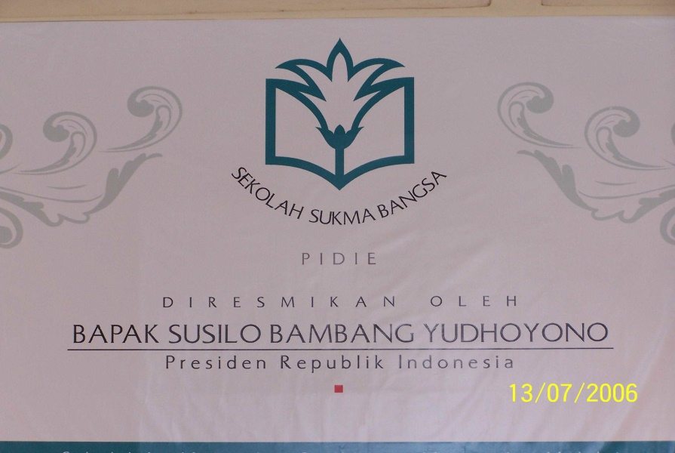

**PROPOSAL *GUEST TEACHER* BAHASA INGGRIS KELAS XI IPA**

**SMA SUKMA BANGSA BIREUEN**

**2019**

1. **Latar Belakang**

Dalam rangka mendukung program pembelajaran yang tidak hanya terbatas pada guru mata pelajaran yang ada disekolah atau dikelas, kami mengundang guest teacher untuk pelajaran bahasa inggris dengan topic *Expressing Opinion.* Tujuannya adalah agar siswa mendapatkan pengetahuan lebih bagaimana mengungkapkan pendapat dan meresponnya dengan sosok yang telah memiliki banyak pengalaman dibidang tersebut. *Guest teacher*  yang kami undang merupakan pendidik yang aktif menyelenggarakan debat bahasa inggris di kabupaten bireuen. Untuk mendukung berjalannya program ini,maka dengan ini kami mengajukan proposal sebagaimana terlampir dalam kolom anggaran.

1. **Tujuan**

* Memningkatkan pemahaman siswa tentang bagaimana mengungkapkan pendapat dalam baha inggris

1. **Waktu dan Tempat Pelaksanaan**

Hari/ Tanggal : Rabu,11 Septmber 2019

Waktu : 14.00 - 15.30

Tempat : R. Finland

1. **Anggaran**

Sumber dana : BOS SMA Tahun Anggaran 2019

Rincian :

|  |  |  |  |  |
| --- | --- | --- | --- | --- |
| No | Uraian | Satuan | Harga Satuan | Jumlah (Rp) |
| 1 | Biaya Transport Guest Teacher Bahasa Inggris a/n Fitri Yani | 1 orang | 50,000 | 50,000 |
| 2 | Paket Souvenir | 1 orang | 50,000 | 50,000 |
|  | Jumlah total | | | **Rp. 100,000** |

Terbilang: **Seratus Ribu Rupiah**

1. **Penutup**

Demikian proposal ini kami ajukan. Atas persetujuan Bapak/Ibu kami ucapkan terima kasih.

Bireuen, 3 Oktober 2019

|  |  |  |
| --- | --- | --- |
| Menyetujui,  Direktur Sekolah  **Jamilah Akbar**  NIP 10061013 | Mengetahui,  Kepala Sekolah  **Fachrurrazi**  NIP 10091053 | Diajukan,  Guru Mata pelajaran  **Kartika Hakim**  NIP 10151003 |